INFOGRAFÍA
1. Ergonomía / Ergonomics
Norma: Tienes que mantener buena postura y ajustar la silla a tu altura. 
You have to keep good posture and adjust your height-adjustable chair.
Vocabulario: posture, height adjustable, has to
2. Seguridad del equipo / Equipment Safety
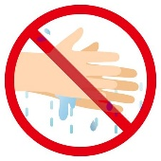
Norma: No debes usar el ordenador con las manos mojadas.
You must not use the computer with wet hands.
Vocabulario: must not, wet hands, computer
3. Prevención de riesgos / Hazard Prevention

Norma: Debes mantener los cables ordenados para evitar peligros.
You must keep all cords tidy to avoid hazards.
Vocabulario: cords, tidy, hazard, must
4. Pausas activas / Active Breaks

Norma: No tienes que trabajar sin parar; haz pausas para reducir el tiempo de pantalla.
You don’t have to work all the time, take breaks to reduce your screen time.
Vocabulario: don’t have to, screen time
5. Copias de seguridad / Backups

Norma: Debes hacer copias de seguridad para proteger tu trabajo.
You must make backups to protect your work.
Vocabulario: must, backup
6. Seguridad en la nube / Cloud Safety

Norma: No tienes que guardar tus archivos en tu ordenador; usa la nube.
You don’t have to keep your files on your computer; use the cloud.
Vocabulario: don’t have to, cloud
7. Higiene / Hygiene
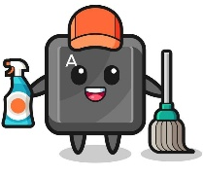
Norma: Debes limpiar el teclado y el ratón para evitar riesgos para tu salud.
You must clean your keyboard and mouse to avoid risks to your health.
Vocabulario: must, clean

